Извещение
о возможности предоставления гражданам
земельного участка для индивидуального жилищного строительства

В соответствии со статьей 39.18 Земельного кодекса Российской Федерации администрация муниципального образования Мостовский район информирует о наличии свободного земельного участка площадью 2000 кв.м, в кадастровом квартале 23:20:0302001, местоположение участка: Краснодарский край, Мостовский район, село Соленое, улица Промышленная (согласно схемы расположения земельного участка или земельных участков на кадастровом плане территории), вид разрешенного использования: для индивидуального жилищного строительства, категория земель: земли населенных пунктов.
Граждане (физические лица) вправе в течение 30 дней с даты опубликования настоящего извещения направить на имя главы муниципального образования Мостовский район заявление о намерении участвовать в открытых торгах в форме аукционе по продаже вышеуказанного земельного участка.
Прием заявлений осуществляется в рабочие дни с 8:00 до 17:00 часов с понедельника по четверг, в пятницу с 8:00 до 16:00 часов, кроме перерыва 12-00 до 13-00 часов по адресу: Краснодарский край, Мостовский район, пос. Мостовской, ул. Горького, 140, 1 этаж, каб. № 2.
Способ подачи заявлений: заявления подаются или направляются заинтересованным лицом на бумажном носителе лично или посредством почтовой связи по выбору заявителя. Заявление подается в произвольной форме и должно быть подписано собственноручной подписью заявителя (представителя заявителя).
В течение периода отведенного для приема заявлений заинтересованное лицо вправе ознакомиться со схемой расположения земельного участка, в соответствии с которой предстоит образовать земельный участок, в рабочие дни с 8:00 до 17:00 часов с понедельника по четверг, в пятницу с 8:00 до 16:00 часов, кроме перерыва 12-00 до 13-00 часов по адресу: Краснодарский край, Мостовский район, пос. Мостовской, ул. Горького, 140, 1 этаж, каб. № 2.
К заявлению необходимо приложить следующие документы:
1) копия документа удостоверяющего личность заявителя,
2) копия доверенности (в случае, если заявление подписано представителем заявителя).
Дата начала приема заявлений – 4 апреля 2023 года (08 ч. 00 мин.).
Дата окончания приема заявлений – 3 мая 2023 года (17 ч. 00 мин.).

Председатель комиссии М.Г. Чеботова

УТВЕРЖДЕНА постановлением администрации муниципального образования Мостовский район
от _______________№____

Схема расположения земельного участка или земельных участков на кадастровом плане территории
Условный номер земельного участка
(указывается в случае, если предусматривается образование двух и более земельных участков)
Площадь земельного участка 2000 м2
(указывается проектная площадь образуемого земельного участка, вычисленная с использованием технологических и программных средств, в том числе размещенных на официальном сайте федерального органа исполнительной власти, уполномоченного Правительством Российской Федерации на осуществление государственного кадастрового учета, государственной регистрации прав, ведение Единого государственного реестра недвижимости и предоставление сведений, содержащихся в Едином государственном реестре недвижимости, в информационно-телекоммуникационной сети "Интернет" (далее - официальный сайт), с округлением до 1 квадратного метра. Указанное значение площади земельного участка может быть уточнено при проведении кадастровых работ не более чем на десять процентов)
Обозначение характерных точек границ | Координаты, м  (указываются в случае подготовки схемы расположения земельного участка с использованием технологических и программных средств, в том числе размещенных на официальном сайте. Значения координат, полученные с использованием указанных технологических и программных средств, указываются с округлением до 0,01 метра)
 | X | Y
1 | 2 | 3
1 | 365931.22 | 2290696.66
2 | 365958.91 | 2290745.20
3 | 365927.73 | 2290762.77
4 | 365900.04 | 2290714.23
1 | 365931.22 | 2290696.66

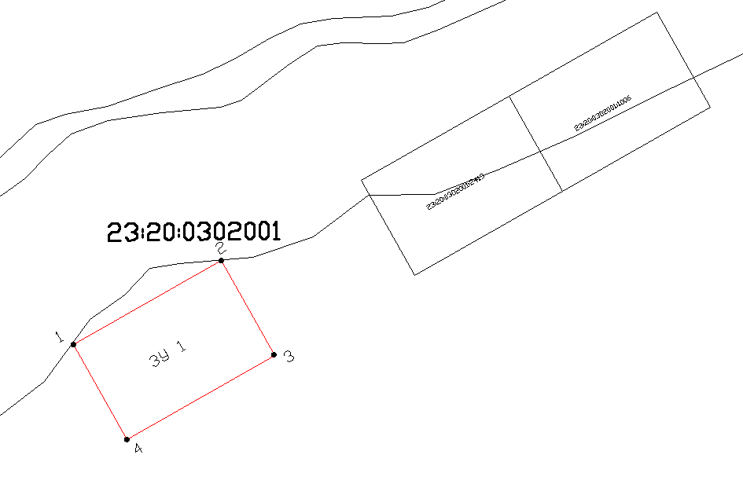
Масштаб 1:510
Условные обозначения
:ЗУ 1 | обозначение образуемого земельного участка
 | существующая часть границы
 | образованная часть границы
●1 | обозначение характерной точки границы

